A) RELACIÓN DE ENDEUDAMIENTO

RELACIÓN DE ENDEUDAMIENTO: Representa la relación existente entre el pasivo corriente y el no corriente
FÓRMULA: Pasivo corriente / Pasivo no corriente

Pasivo Corriente | Pasivo no Corriente | Porcentaje
5.123.991,95 | 799.831,66 | 641,00 %

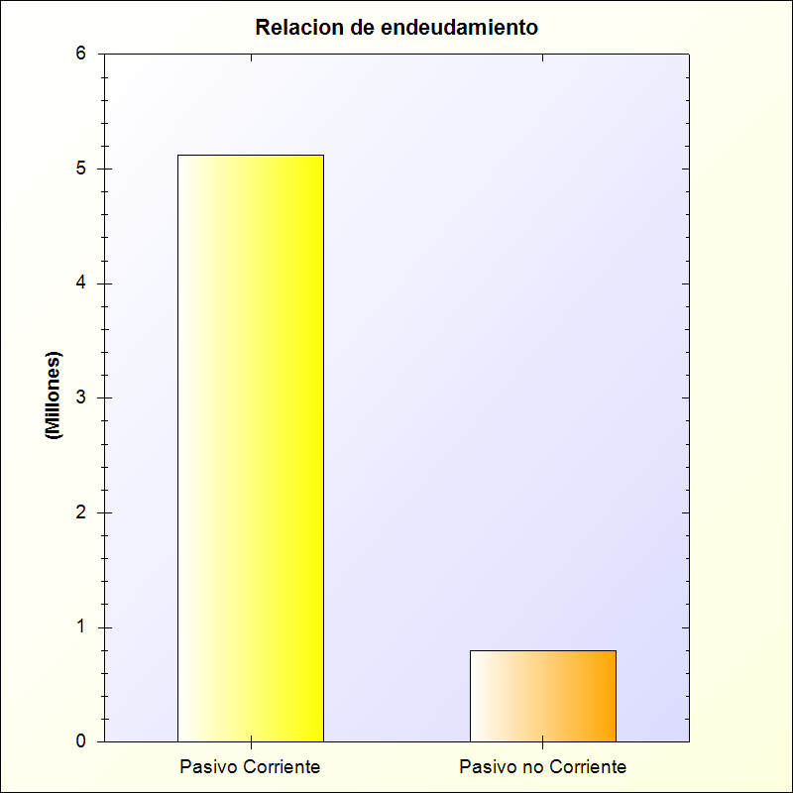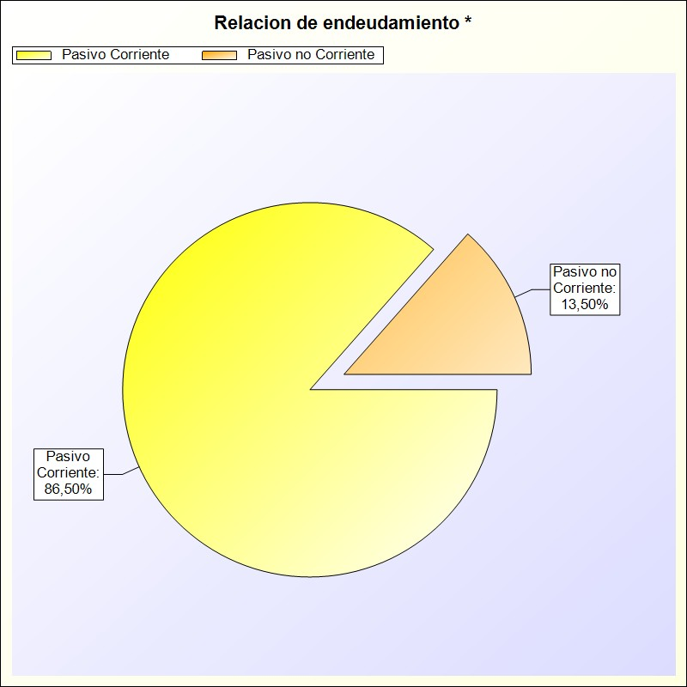
* -> Aporte relativo de cada detalle al valor total del indicador

